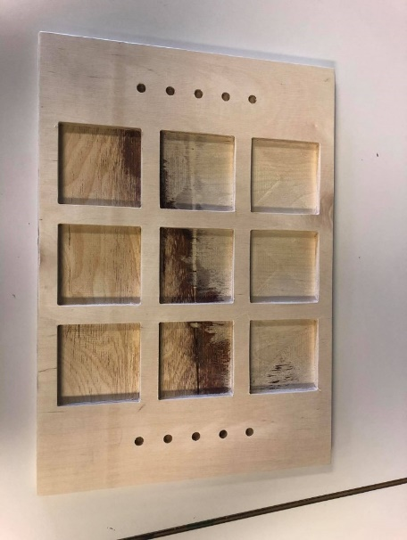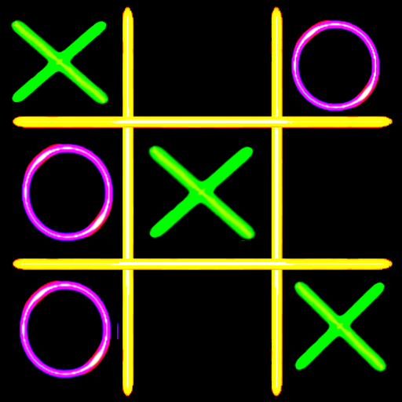

**Tic-Tac-Toe**

**Uppáhalds leikur allra er nú kominn á hið fasta form**

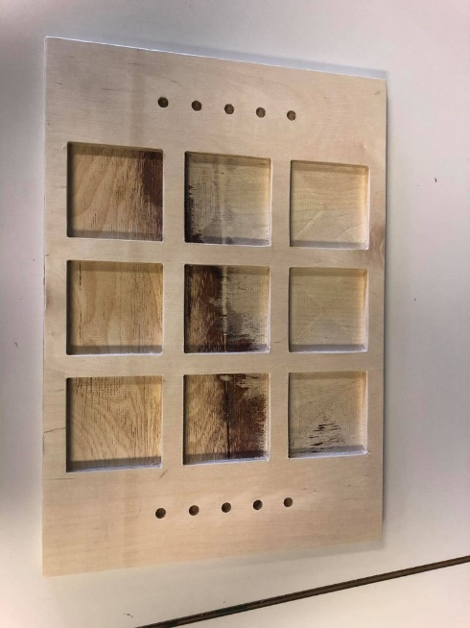

**Nú getur hver sem er búið til sitt eigið myllu borð ásamt þeim leikhlutum sem þörf er á til að spila leikinn.**

**Aðgangur að hönnunarskjölum er opinn öllum.**

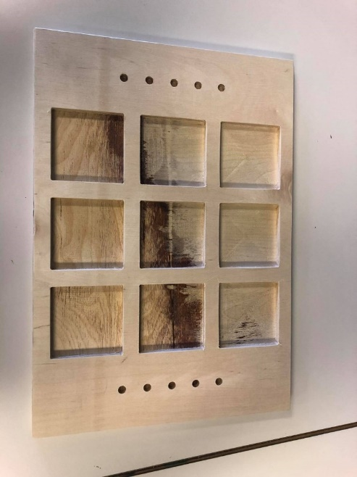**Þau eru að finna á:**

[**https://btk4.github.io/framleidsluferli/Verkefni5.html**](https://btk4.github.io/framleidsluferli/Verkefni5.html)

**Hannað og dreift af þremur verkfræðinemum við Háskóla Íslands**

**Áfangi: Framleiðsluferli (2021)**